«Реализация задач нравственно – духовного воспитания на уроках «Самопознания» через притчу, как основного методического приёма обучения».

Жакупова М.И., учитель самопознания КГУ «ОШ №3»
г. Каражал, Карагандинская обл.

«Если вы заглядываете в будущее на год вперед – сажайте рис, на десять лет – сажайте деревья. Если вы заглядываете на всю жизнь – воспитывайте человека»
Народная мудрость.

Во все века люди высоко ценили нравственную воспитанность. Глубокие социально – экономические преобразования, происходящие в современном обществе, заставляют нас размышлять о будущем Республики Казахстан, о ее молодежи.
В настоящее время смяты нравственные ориентиры, подрастающее поколение можно обвинять в бездуховности, безверии, агрессивности. Поэтому проблема нравственно – духовного воспитания очень актуальна.
Перед дошкольными организациями и общеобразовательной школой ставится задача подготовки ответственного гражданина, способного самостоятельно оценивать происходящее и строить свою деятельность в соответствии с интересами окружающих его людей.
Формирование нравственности происходит в школе на всех занятиях, во всех режимных моментах, в игровой и трудовой деятельности. Но основная работа по этому вопросу происходит на занятиях по предмету «Самопознание». На этих занятиях идет возрождение духовности человека, акцентирование на личность ребенка, вырабатываются позитивные взгляды, мышление, убеждения на ту или иную проблему. Чтобы закрепить в сознании ученика определенные духовные ценности, о которых он узнал на занятиях по «Самопознанию», помочь прожить определенное эмоциональное состояние, помочь объяснить, что оно означает, необходимо акцентировать межпредметную связь уроков «Самопознания» и занятий по развитию языковой среды. Здесь очень хорошо помогает такой методический приём, как «Чтение», который направлен на расширение знаний и представлений школьника о ценностях и нравственных качествах человека через осознание поступков литературных героев, их взаимоотношений, размышлений о себе. Небольшие рассказы, сказки, притчи, стихотворения, представленные в данной рубрике – это своеобразное отношение персонажей к изображаемым событиям с проекцией на жизненный опыт ребёнка.
Одним из таких приёмов – чтение притч, в которой заложена какая-то определенная нравственная истина, какой-то определенный урок, маленький или большой закон Мира, в котором мы живем. Перед тем как овладеть техникой рассказывания притч, учитель должен помнить что для начала нужно подготовить учащихся к данному этапу, привлечь к себе особое внимание, обратиться к дисциплине в классе, создать атмосферу полного внимания и понимания.
А теперь на примере урока, предлагаю посмотреть, как можно использовать одну конкретную или несколько тематически похожих, притч.
«НРАВСТВЕННЫЕ УРОКИ ПРИТЧИ»
(на примере притчи «О двух волках»)
Цель: выявление нравственных уроков притч
Задачи урока:
- Знакомство с понятием притчи.
- Узнать об особенностях притчи
- Познакомиться с текстом притчи
- Учиться понимать смысл притчи
- Развивать связную речь, умение работать в группе; обогащать словарный запас;
- Расширить знания о нравственных понятиях добра и зла;
- Воспитывать в детях добро, осознанное отношение к выбору поступков.
Ход:
1. Введение
Притчи – это не просто тексты, не просто рассказы.
Каждая притча может что-то нам дать, чему-то научить. В ней заложена какая-то определенная нравственная истина, какой-то определенный урок, маленький или большой закон Мира, в котором мы живем.
Посредством притч можно получить доступ к знанию законов объемного мира. Причем этот доступ – облегченный, потому что притчи – это искусство слов попадать прямо в сердце. Это своеобразный учебный материал, который непременно поможет внимательному и вдумчивому ученику путешествовать по Миру осознанно и радостно.
2. Определение притчи
ПРИТЧА — это малый поучительный рассказ, заключающий в себе моральное или религиозное поучение (премудрость).
ПРИТЧА – это небольшой рассказ в стихах или прозе в аллегорической, назидательной форме.
ПРИТЧА - короткий рассказ, сюжет которого раскрывается как иносказание с нравоучительной целью.
ПРИТЧА – «поучение в примере» (В.И. Даль). Закрепление: вписать в пропущенные строчки, использовав слова для справок.
Притча - небольшой ______________(1), содержащий ___________ (2) в ___________________ (3) ____________________________форме.
Слова для справок:
1 - рассказ
2 – поучения
3 – иносказательной

3. Особенности притчи
Особенности притчи:
- в притче, как правило, нет характеров. Персонажи обычно безымянны, схематичны;
- время, часто и место действия неконкретны;
- притча не изображает, а сообщает;
- в притчах нет прямого поучения ;
- свой поэтический материал притча черпает из человеческой жизни;
- ответ над поставленным вопросом каждый должен дать сам;
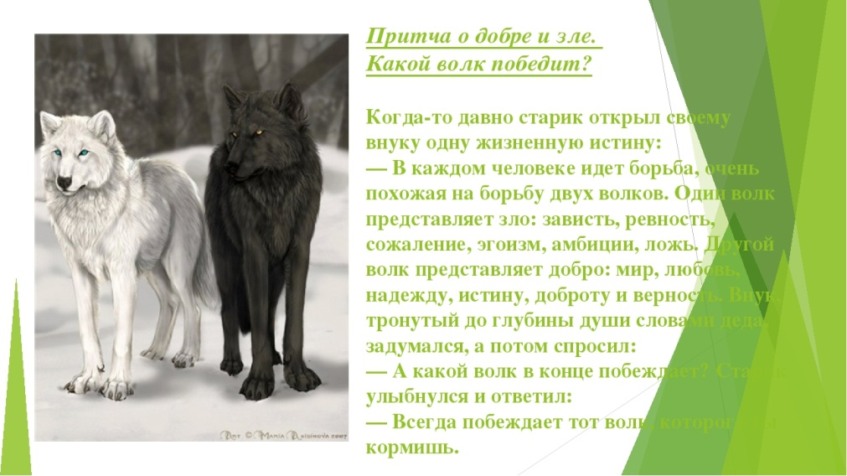
- в самом сообщении звучит мораль, которую должен усвоить читатель;
- нет показа событий в развитии;

4. Чтение (показ) «Притча о двух волка
5. Обсуждение.
Что олицетворяли в притче белый и черный волк?
6. Словарная работа.
У нас 2 группы: сейчас с помощью жетонов мы определим то понятие, над которым вы будете работать. (жетоны: черные и белые полоски)
Работают со словарями Ожегова: первая группа ищет, что такое добро, вторая – что такое зло.
- Заглянем в книгу мудрости – в толковый словарь С.И. Ожегова.
С.И.Ожегов: «Добро – всё положительное, хорошее, то, что полезно людям и обществу, способствует его сохранению; то, что предотвращает вражду».
- С.И.Ожегов: «Зло - нечто дурное, вредное, беда, несчастье, неприятность, досада, злость. Оно уродует личность и отношения между людьми, побуждает совершать плохие поступки, разжигает вражду».
7.Мозговой штурм «В чём смысл притчи?»
Как вы поняли слова притчи - «Всегда побеждает тот волк, которого ты кормишь»?(Обсуждение ,высказывание своего мнения, рассуждение)
8.Расширение знания о нравственных понятиях добра и зла.
Какие из следующих поступков являются добрыми делами, а какие – злыми? Объясните ваше мнение.
1.Играть в футбол на газонах;
2. Рисовать на стенах в школе;
3. Посадить растения возле школы;
4. Метко плюнуть жвачкой в товарища;
5. Поиграть с младшей сестрой, пока мама сходит в магазин;
6. Отобрать у друзей мяч;
7. Помочь пожилому человеку перейти улицу;
8. Уступить место в автобусе.
- Физминутка. Игра «Топаем,хлопаем».
Игра «Топаем – хлопаем» Если поступок, изображённый на картинке добрый – хлопаем, плохой – зло – топаем.

- Основная мысль притчи.
Присутствие зла и добра в человеке зависит от его поступков. Заполните пропущенные строчки.
1.Всё зависит от __________________ .
2.Каким он ______________ стать, таким и станет.
3.Будет делать зло – станет _________.
4.Будет нести добро – станет ________ .
Слова для справок: (человека, захочет, злым, добрым)
- Закрепление. Упражнение.
Итак, ребята, сегодня мы говорим о том, что притчи содержат поучение, мораль, урок на примере притчи о двух волках.
Попробуйте сформулировать нравственные уроки притч, вставляя пропущенные слова в предложении.
Учат видеть в себе движение к _________ и ________ и различать их.
Воспитывает желание делать выбор в пользу ______.
Следовать за ________ влечениями сердца и совести.
Добру
злу
добра
добрыми

12. Рефлексия
А теперь возьмитесь за руки, скажите друг другу добрые слова. Поделитесь добротой.
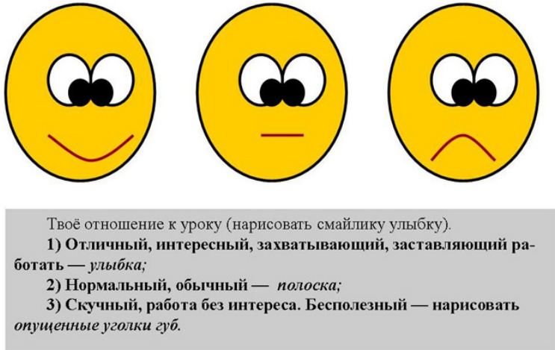
Вот так и продолжайте говорить друг другу добрые слова, делать добрые дела. Ведь капельки добра, сливаясь, превращаются в ручеек, ручейки – в речку, реки в море любви. Хорошо, когда человек оставляет.

13.Домашнее задание.
Задание на дом:
Подготовить мини-проект «Притча о добре и зле», определить какой нравственный урок содержит притча.
14. ВСЕМ СПАСИБО!!!

